英 国 成 人 学 生 签 证 材 料 清 单
UK Tier 4 (General) Student Visa Application Documents List

（注：英国签证政策及条例变动频繁，具体请参照UKBA官网及时更新的签证要求）

基 本 材 料
- 签证申请表 | 学生提供签证所需信息（详见下页采集表，填写后发给文案顾问）；签证网申由文案顾问完成
- 护照 | 要求有效期为6个月以上；若有以往任何国家签证页及出入境盖章页，也请一并提供；若有旧护照，也请一并提供复印件。
- 签证费 | 网上支付签证费?元（金额随汇率变动），请与文案顾问商议如何支付；
- CAS | 学校出的入学确认函，打印件即可。
- 肺结核检测报告 | 需在递签证前到指定医院做肺结核检测（无需太早做），报告有效期为6个月。(在英国呆满6个月以上的，刚刚回国的，不用办理)
- 保险费IHS | 六个月以上课程需要网上支付150英镑/年的保险费，人民币结算,网上支付。

学 术 材 料（根据CAS里的要求）
- 学位证/毕业证 | 如已毕业，请提供原件复印件的盖章件。
- 在读证明 | 如未毕业，请提供在读证明原件。
- 成绩单 | 提供成绩单原件。
- 雅思成绩单 | 提供CAS里提到的那次雅思成绩的原件，考试日期必须在近两年内。

资 金 材 料
- 定期存单原件 | 学生本人名下、金额在30 - 40万元人民币的定期存单（金额至少为第一年学费+9个月生活费），存期为3- 6个月,同时办理自动转存。
- 存款证明 | 存款办理日后至少28天再去银行开具存款证明，冻结时间2-3个月；请务必等文案顾问通知后再去开具，开具时务必不要取出该保证金。

注:
1.递签时满18岁需参加视频面试，文案顾问会事先作培训；
2.根据签证新政，学生收到的签证有效期是30天，入境后10天内需到邮局领取生物信息卡（详见获签后的签证包裹）；
3.所有文件都会由文案顾问制作成正规翻译件，附带翻译资质

英国签证信息采集表

Questions | 具体信息
身份证号 | 34050219951015021X
有无旧护照，若有，提供旧护照扫描件 | 无
具体家庭住址 | 安徽省马鞍山市花山区江东街道东方明珠小区二村17-503
在此住址的居住年限 | 8年
邮编 | 243000
固定电话 | 无
最新手机号码 | 18255589545
父亲姓名 | 钱军
父亲出生年月日 | 1970年2月17日
父亲出生地 | 安徽省淮南市
母亲姓名 | 李修芹
母亲出生年月日 | 1967年10月8日
母亲出生地 | 安徽省寿县
过去10年是否去过英国，若有，请提供具体停留多长时间（年月日），签证类型和目的，同时提供签证页和所有出入境记录扫描件 | 2016年9月-2018年6月，2年，Tier4留学签证  在英国诺丁汉大学计算机科学系学习  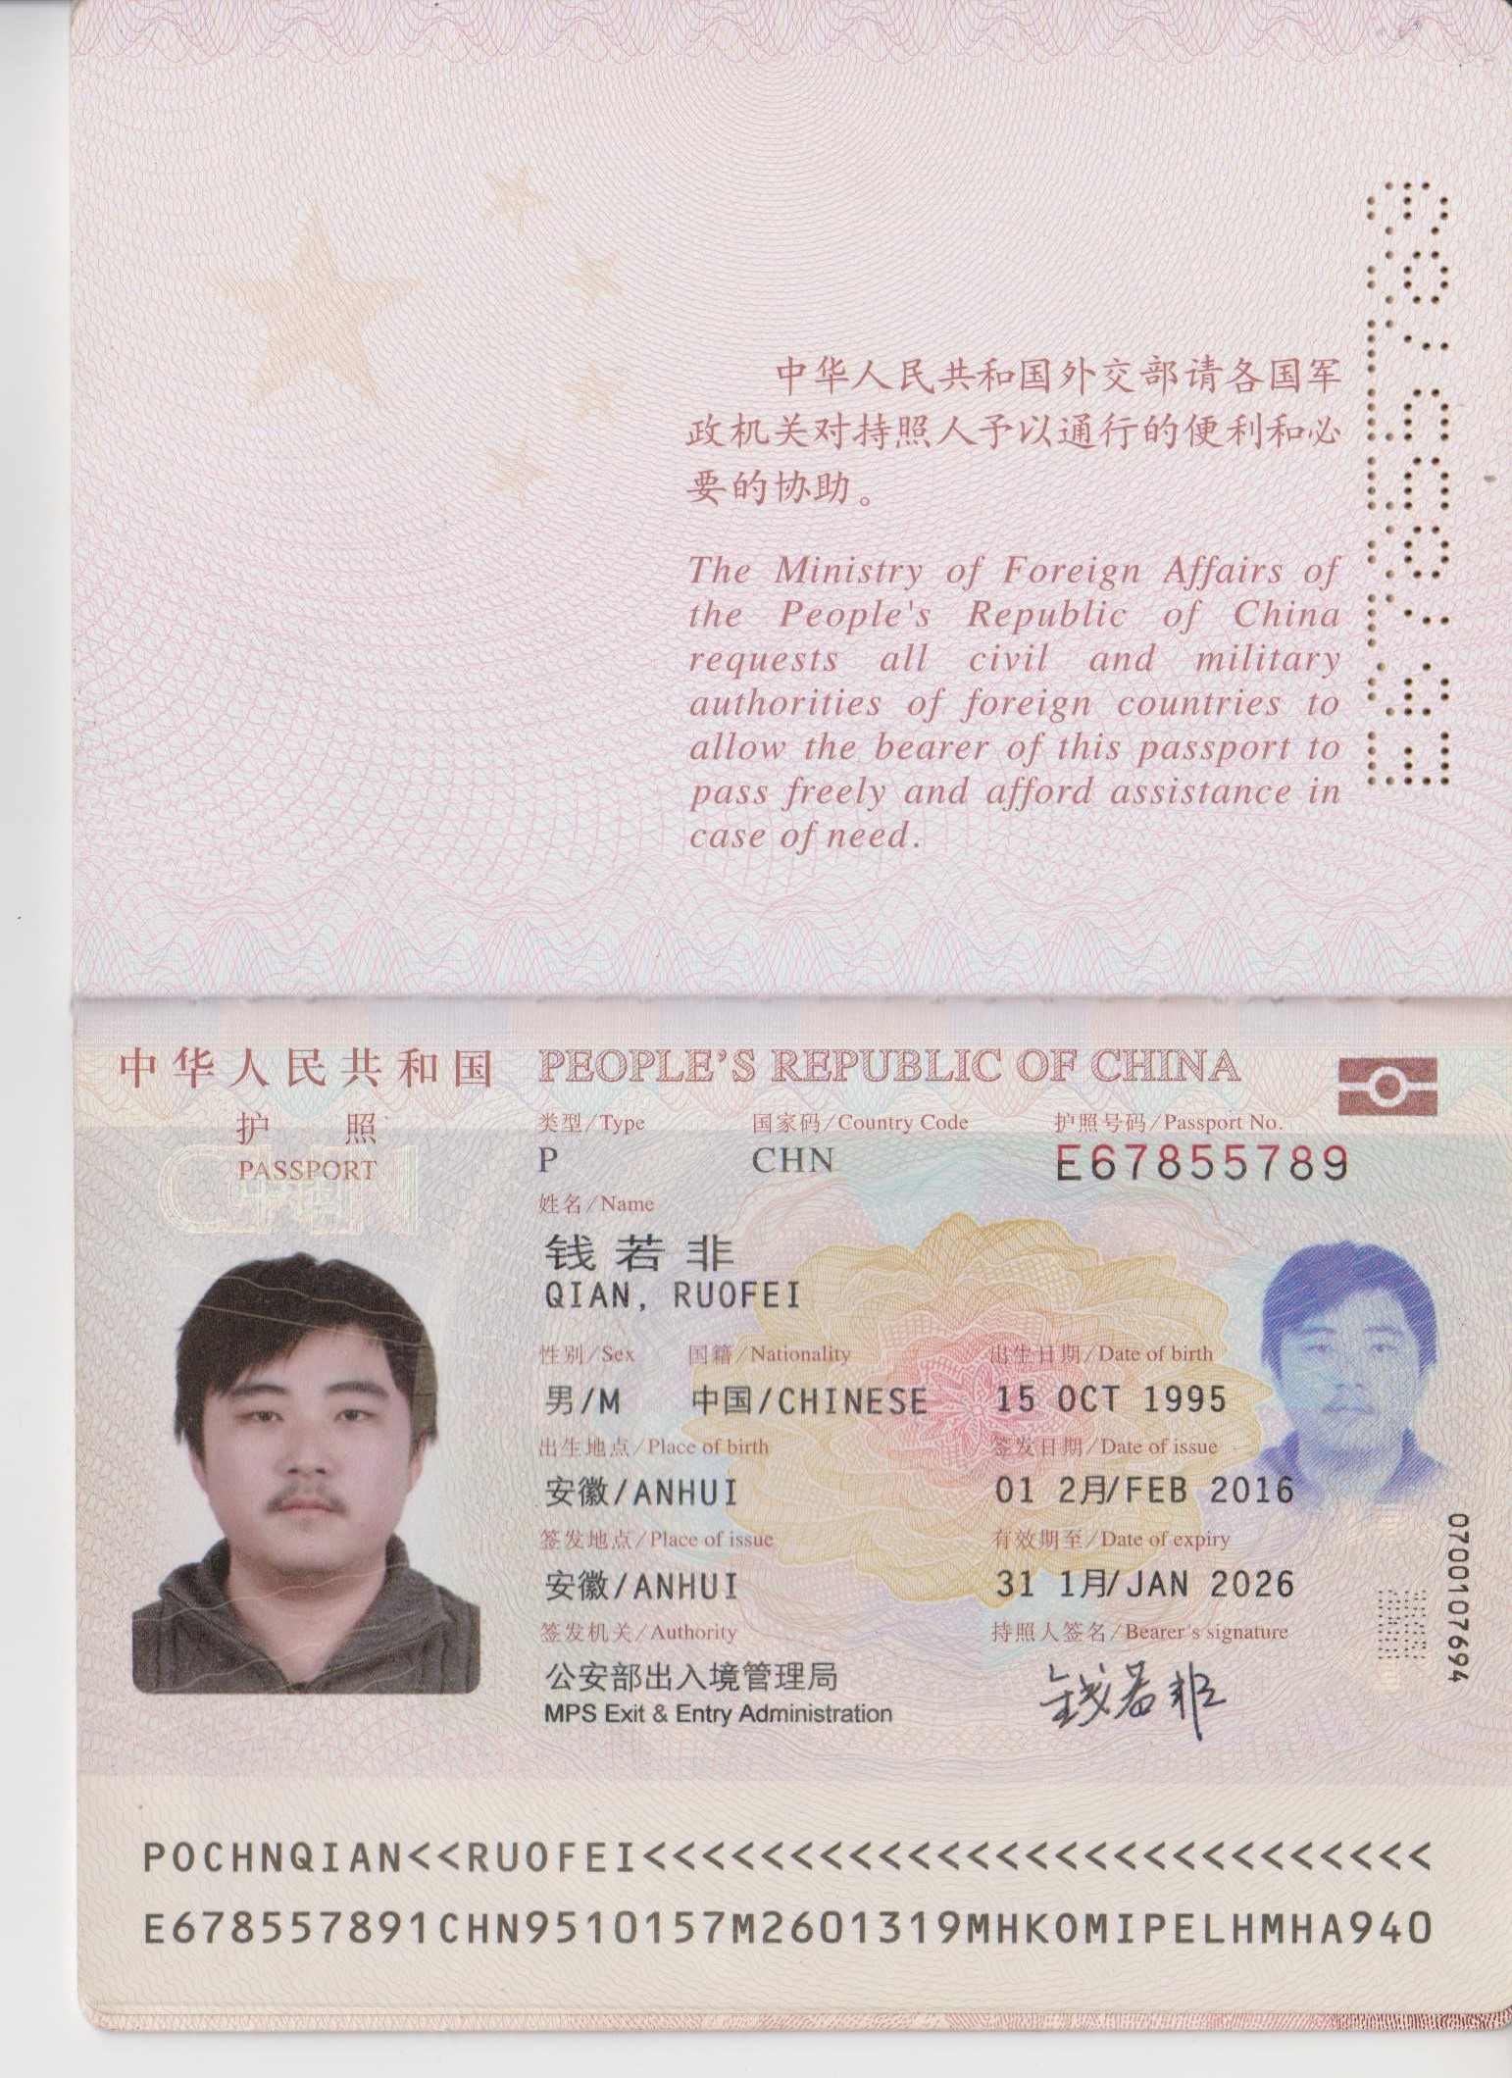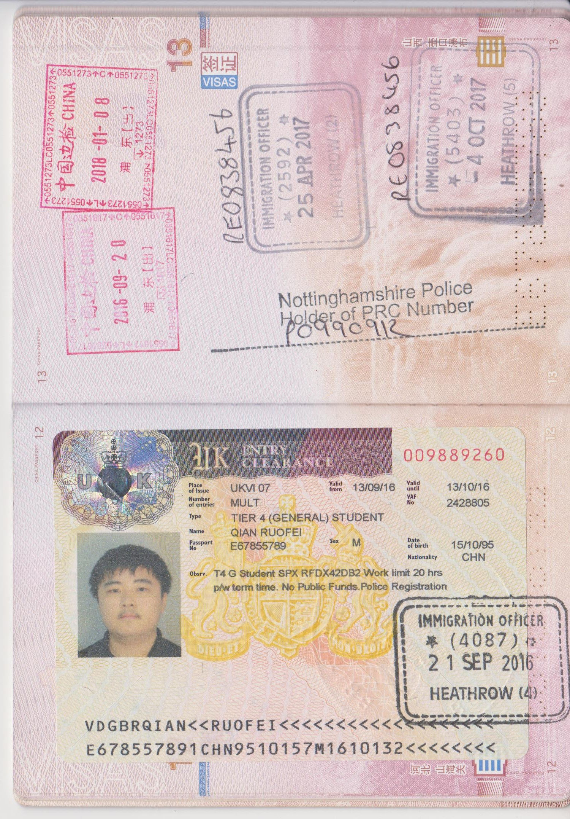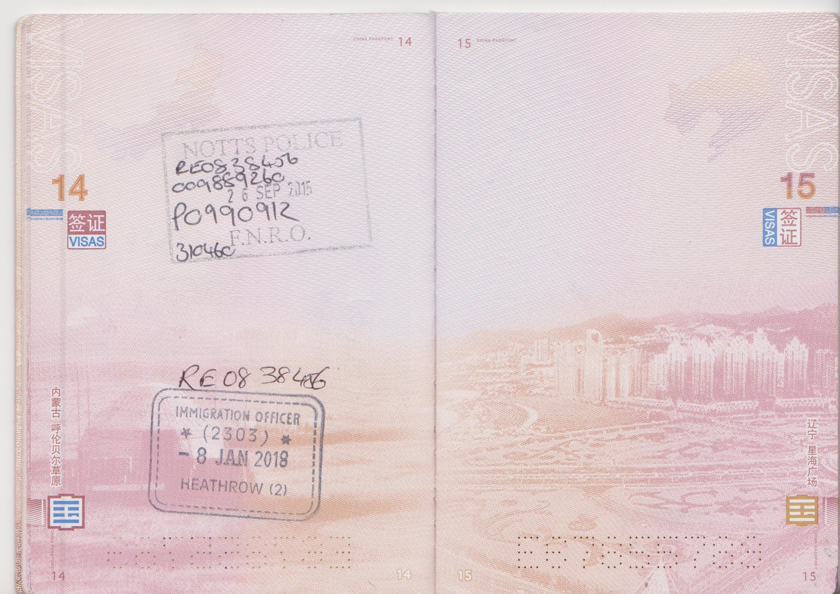
是否有拒签史 | 无
是否有犯罪记录 | 无
过去10年是否去过英国之外的其他国家，请提供国家名称，具体出入境时间和签证类别，请提供签证页扫描件 | 无

